Foto da praça limpa em 15/05/2015
Foto da praça hoje... Nossos agradecimentos à prefeitura
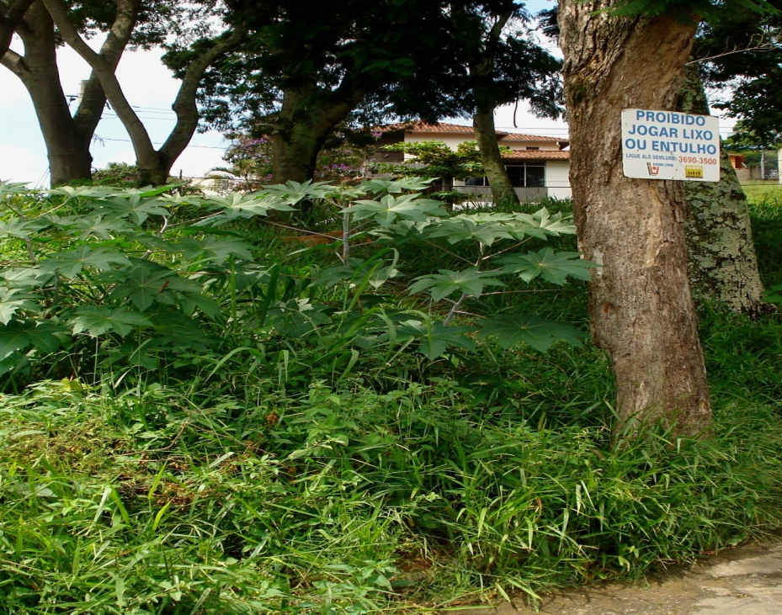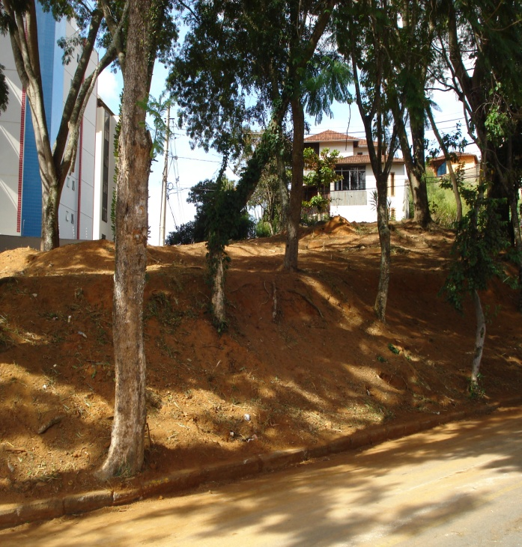

Planta da futura praça...
